Vlek s korbou sklápěcí AGRO–

návod k obsluze a údržbě

(Originální návod N19-262-0)

Porgest, a.s.

Telefon: +420 556 770 170

E-mail: porgest@porgest.cz
WWW: www.porgest.cz

Ulice: Slovanská 38
Město: Nový Jičín
PSČ: 741 01

IČO: 26844508
DIČ: CZ26844508

Obsah

ČÁST NÁSTAVBA
1. ÚVOD 4
2. POSTUP PŘI SKLÁPĚNÍ A SPOUŠTĚNÍ KORBY, VLEKU A REZERVY 5
2.1 Použití zajišťovacích čepů korby [1] 5
2.2 Spuštění hydraulického čerpadla – PTO [2] 5
2.3 Odjištění zadního čela [3] 6
2.3.1 Odjištění zadního čela pneumaticky 6
2.3.2 Použití zadního odsypového okna 6
2.4 Odjištění bočnic [4] 7
2.4.1 Ovládání levé hydraulické bočnice 7
2.4.2 Odjištění bočnice s horním zavěšením mechanicky 7
2.5 Manipulace s korbou [5] 8
2.5.1 Zvedání korby 8
2.5.2 Spouštění korby 8
2.6 Ovládání vleku [6] 8
2.7 Manipulace s držákem náhradního kola [7] 8
2.7.1 Držák rezervy mechanický 8
2.8 Držák plachty [9] 9
4. PLÁN KONTROLY STAVU A ÚDRŽBY 10
4.1 Před každým pracovním úkonem 10
4.2 Před každou jízdou 10
4.3 Jednou za týden 10
4.4 Jednou za měsíc 11
4.5 Jednou za půl rok 11
4.6 Jednou za rok 11
4.7 V korozně aktivním prostředí 11
5. BEZPEČNOSTNÍ NAŘÍZENÍ 12
5.1 Práce pod zvednutou korbou [11] 12
5.2 Hydraulický systém 12
5.2.1 Vlastnosti a provozní podmínky 12
5.2.2 Schéma zapojení sklápěcího válce 12
5.3 Rizika při provozu 13
5.3.1 Zakázáno 13
5.3.2 Upozornění: 13
6. ŘĚŠENÍ SERVISU A REKLAMACÍ 14
6.1 Kontaktní osoba pro objednání náhradních dílů 14
6.2 Kontaktní osoba pro hlášení reklamací 14
6.3 Seznam smluvních servisů pro záruční prohlídky 14
6.4 Plán záruční prohlídky 14
6.4.1 Hydraulický systém 14
6.4.2 Pneumaticky ovládané prvky 14
6.4.3 Mechanické komponenty 14
6.4.4 Záznam o kontrole 15
A ÚVOD 16
A.1 Obsah příručky „Popis a používání“ 16
A.2 Obsluha a požadavky na její vyškolení: 16
A.3 Provozní podmínky 16
A.4 Technická způsobilost 17
B VŠEOBECNÉ ÚDAJE 17
B.1 Účel a určení 17
C. TECHNICKÝ POPIS 18
C.1 Všeobecný popis 18
C.2 Brzdy 18
C.3 Elektrická soustava podvozku přívěsu 18
C.4.Ovládání výsuvného oje přívěsu 18
D OBSLUHA 19
E. ÚDRŽBA PODVOZKU 19
E.1 Všeobecně 19
E.2. Bezpečnostní opatření při údržbě 20
E.3 Technická údržba (TÚ) 20
F. SERVISNÍ PROHLÍDKY 20

1. ÚVOD
Sklápěcí korba Agro obilná je určena pro převoz různých druhů obilovin s možností dvoustranného sklápění a zadním odsypem. To je zabezpečeno hydraulickým systémem ovládaným z kabiny řidiče. Zapojení hydraulického systému s popisem jednotlivých komponent je součástí tohoto návodu.
Korba není primárně určena k převozu zemědělských plodin menší zrnitosti jako řepka. V případě potřeby převozu takových materiálů bude nutno korbu doplnit o těsnění v oblasti bočnic a zadního čela.

Rozložení hmotnosti na jednotlivé nápravy u připraveného sklápěče a maximální přepravní objem.
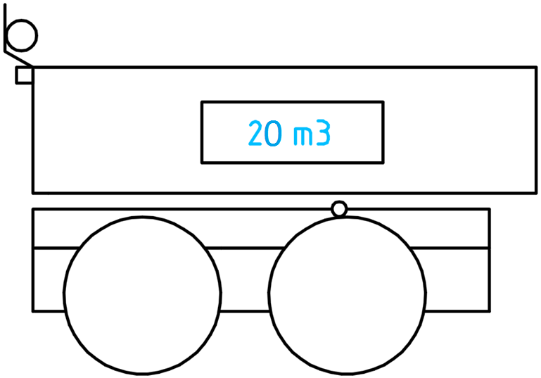
Řidič je zodpovědný za dodržování předpisů a legislativy při provozu soupravy.

2. POSTUP PŘI SKLÁPĚNÍ A SPOUŠTĚNÍ KORBY, VLEKU A REZERVY

2.1 Použití zajišťovacích čepů korby [1]
Korba leží na čtyřech opěrných bodech a je zajištěna dvěma čepy. Při sklápění vždy oba čepy právě na té straně, na které bude sklápěno. U předního hrnku zajistit sponou rukojeť čepu ve svislé poloze.
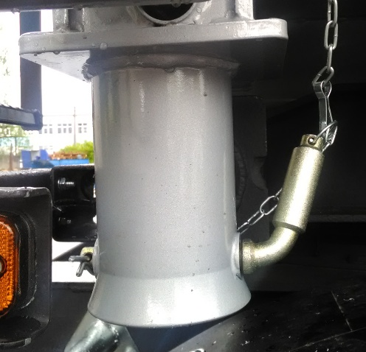

2.2 Spuštění hydraulického čerpadla – PTO [2]
Motor musí mít volnoběžné otáčky. Zapínání a vypínání čerpadla provést při sešlápnutém pedálu spojky. Ke spuštění slouží vypínač s aretací, označený symbolem, umístěný v kabině řidiče. Po zapnutí čerpadla se rozsvítí žlutá kontrolka v kapličce přístrojů nebo zobrazí zpráva na informační obrazovku.
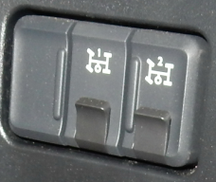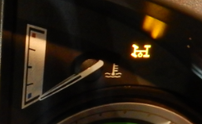

2.3 Odjištění zadního čela [3]

2.3.1 Odjištění zadního čela pneumaticky
Před sklápěním korby na vozidle dozadu musí být zadní čelo odjištěné pomocí vypínače, označeného symbolem . Uvolnění zadního čela tj. odklopení háčků je nutno před započetím sklápění vizuálně zkontrolovat. Po spuštění korby je nutné stejným vypínačem bočnici zpětně zajistit. Zajištění zadního čela tj. přiklopení háčků je nutno po dosednutí korby vizuálně zkontrolovat.
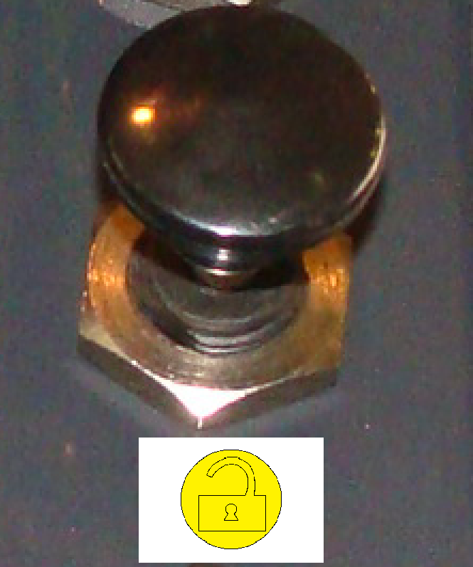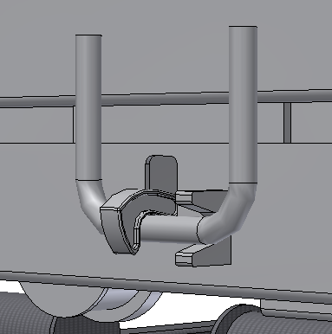

2.3.2 Použití zadního odsypového okna
Používá se v případě, že je potřeba odsypat jen část z objemu nákladu. Křídlovým šroubem uvolnit šoupátko odsypu a pákou pomalu otevírat otvor odsypu. Opačným postupem odsyp zavřít a zajistit.
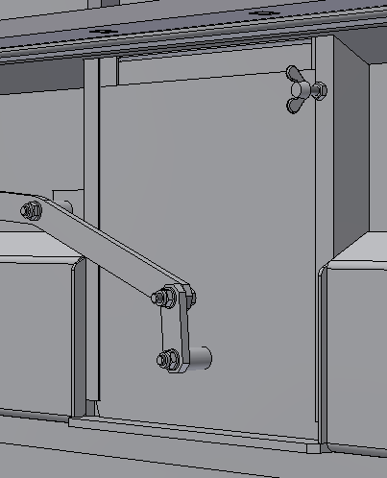

2.4 Odjištění bočnic [4]

2.4.1 Ovládání levé hydraulické bočnice
Bočnice je polohovaná hydraulicky pomocí ovladače označeného symbolem . Po sepnutí ovladače se vždy otevřou hydraulické uzávěry a poté se změní poloha bočnice. Před každým sklápěním z levé strany korby je nutno vizuálně zkontrolovat, zda došlo k úplnému uvolnění uzávěr a otevření dolního dílu bočnice. Po spuštění korby provést vizuální kontrolu zajištění bočnice v hydraulických uzávěrách.
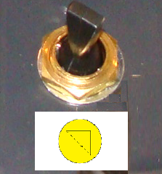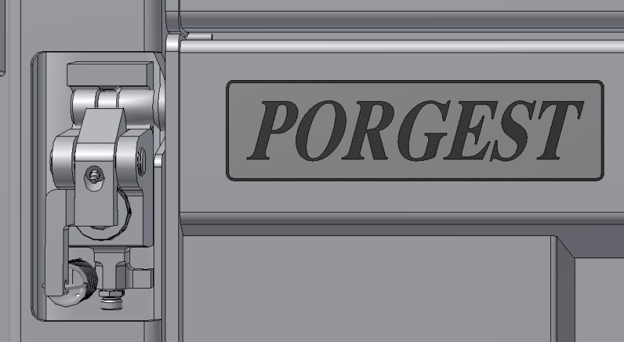

2.4.2 Odjištění bočnice s horním zavěšením mechanicky
K odjištění bočnice slouží páka umístěná na předním čele. Odjištění probíhá tahem a zajištění tlakem páky. Před každým sklápěním do strany je nutno vizuálně zkontrolovat, zda došlo k úplnému uvolnění všech háčků mechanizmu. Po následném spuštění korby je nutno bočnici zpětně zajistit a toto vizuálně zkontrolovat.
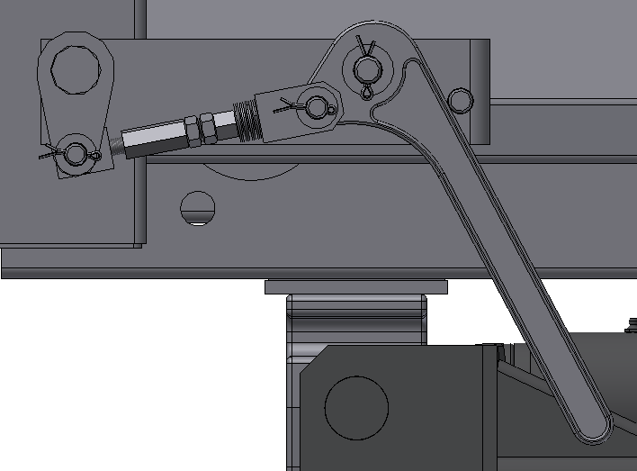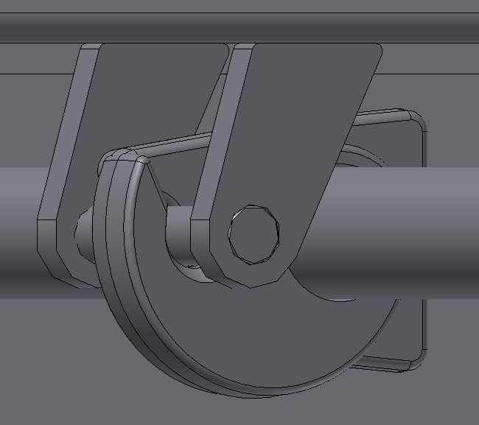

2.5 Manipulace s korbou [5]

2.5.1 Zvedání korby
Zvedání korby je zabezpečované pákou na ovládači umístěnou vedle sedadla řidiče. Po dobu zdvihání ložné plochy je nutné držet páku ovládání zdvihu v horní poloze, označenou symbolem. Po dosažení koncové polohy sklápění koncový spínač automaticky vypne hydraulický okruh. Při zvedání korby dojde k vypuštění měchů a sednutí podvozku. Po opětovném položení korby se podvozek vrátí do původní výšky.

2.5.2 Spouštění korby
Spouštění korby do klidové polohy se pomocí páky ovládání zdvihu, označenou symbolem, která se přesune do dolní aretované polohy, přepne hydraulický okruh a korba se vrátí do neutrální klidové polohy. Po vrácení ložné plochy do klidové polohy vypneme hydraulické čerpadlo.

2.6 Ovládání vleku [6]
Zapnout hydraulické čerpadlo podle podkapitoly 2.2. Přepnout hydraulický okruh na vlek přepínačem umístěným na ovladači zdvihu korby, označeným symbolem. Dále se řídit podle podkapitoly 2.5 a 2.6. Před další jízdou musí být korby spuštěny zpět do klidové polohy.
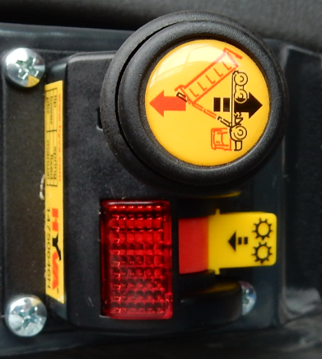

2.7 Manipulace s držákem náhradního kola [7]

2.7.1 Držák rezervy mechanický
Uvolnit příložku, vyjmout. Po uložení kola zpětně zajistit.
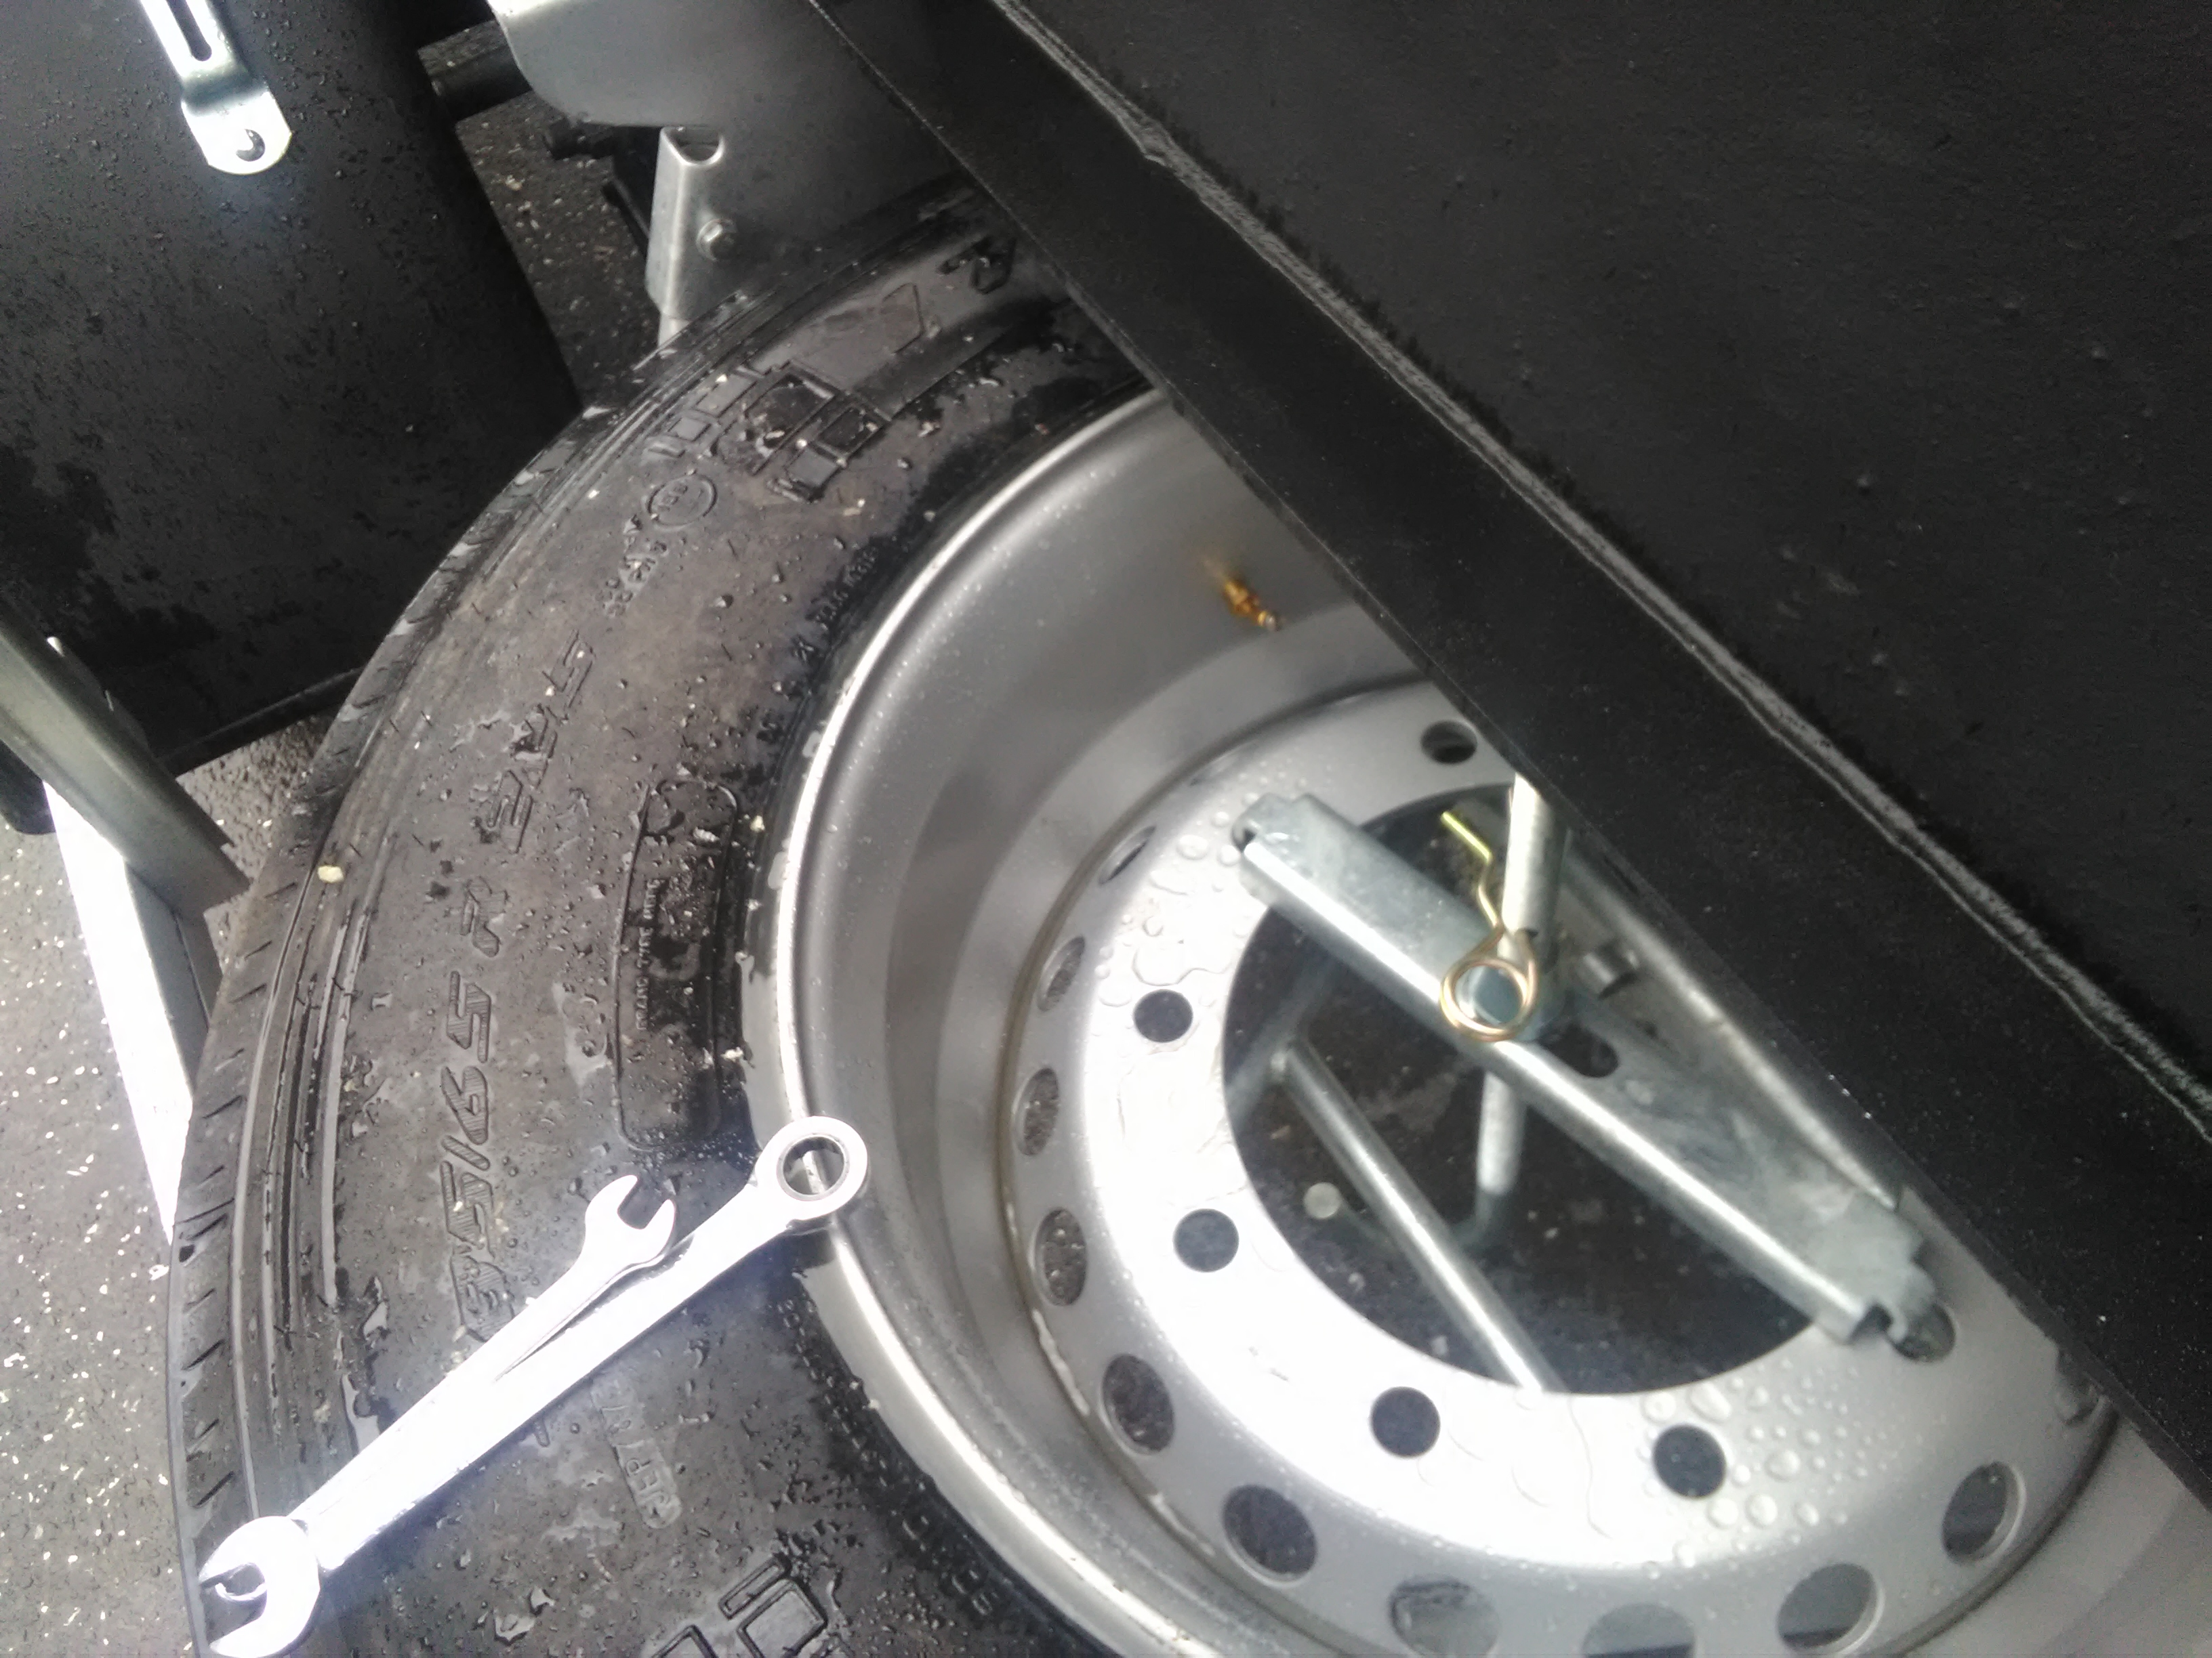

2.8 Držák plachty [9]
Plachta musí být navinuta na držáku plachty, který je podle provedení nad předním čelem nebo bočnicemi a řádně zajištěna řemínky proti rozvinutí. V případě použití musí být napnuta přes celý ložný prostor korby. Napnuta je gumou lemující plachtu za háčky na bočnicích, předním a zadním čele nebo kurtami.
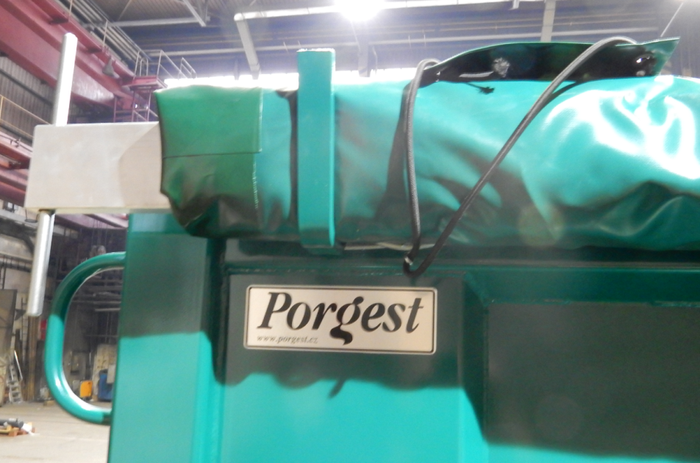
Každá sklápěcí korba je vybavena lany pro připojení k podvozku [10]. Lana nelze zaměňovat. Při výměně nástavby je nutno seřídit dorazy sklápěcího válce v závislosti na lanech. Při maximálním zvednutí korby musí být lana prověšena 100 mm. Špatné seřízení může vést k převrácení celého auta při sklápění.
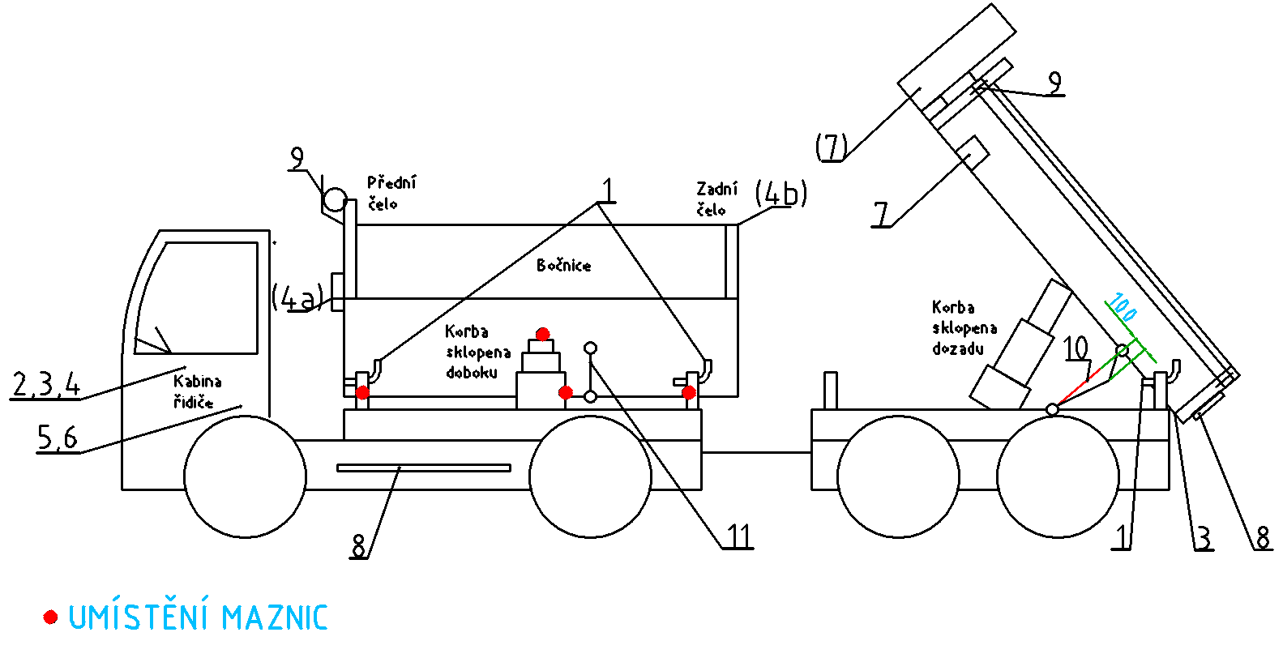
Pozice k obrázku jsou popsány v textu s označením v hranaté závorce (např. [1]).

4. PLÁN KONTROLY STAVU A ÚDRŽBY
V hydraulické soustavě je použitý hydraulický olej vhodný pro klimatické podmínky Střední Evropy typ: HM32.
Poznámka: V chladnějších oblastech nahradit typem HM22 až HM15 v oblastech sibiřské zimy (do -10 C). V teplejších oblastech nahradit typem HM46 až 68 v oblastech středního východu (40 - 50 C) Na promazání používat grafitovou vazelínu.

4.1 Před každým pracovním úkonem
Kontrola stavu hydraulického systému (únik oleje, poškození hadic). Očistit omezovač zdvihu od bahna a nečistot.
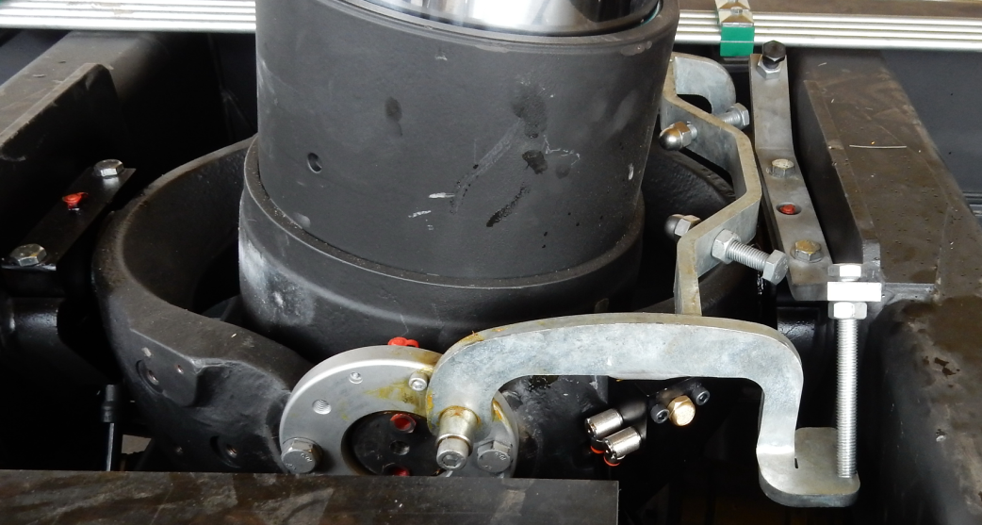

4.2 Před každou jízdou
Vykonat vizuální kontrolu těsnosti hydraulického systému. Zkontrolovat zda nedošlo k deformaci nebo uvolnění dílů na korbě, rámu, pružinách, sklápěcích osách. Kontrolovat tlak v pneumatikách.

4.3 Jednou za týden
Všechny maznice na nástavbě a na hydraulickém systému je nutné promazat.
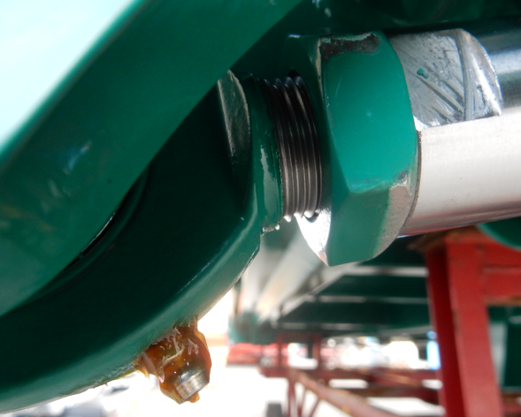
Promazávat maznice kulových opěrných bodů pro přichycení korby umístěné ze spodu (pokud jsou použity), maznice na kulovém ložisku sklápěcího válce umístěném na dně ložné plochy, pohyblivé časti omezovače zdvihu a spínací kolík pneumatického ventilu na omezovači zdvihu, který je umístěn pod gumovou krytkou.
Je nezbytné pravidelně očistit a namazat grafitovou vazelínou obvod na konci nejširšího výsuvného pístu sklápěcího válce ve 100 mm šíři při vysunutém válci.
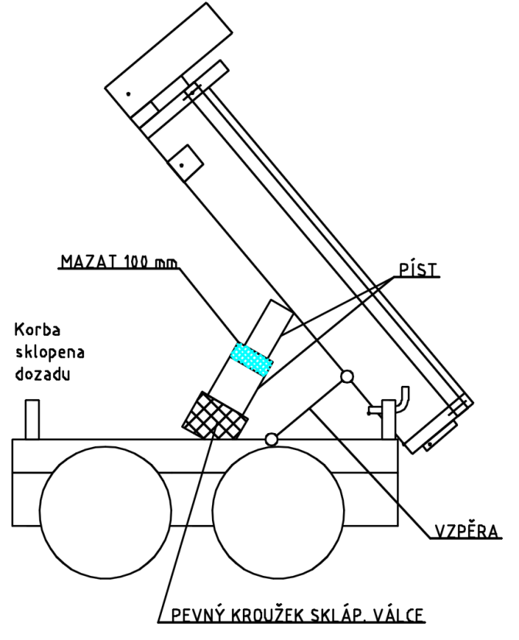

4.4 Jednou za měsíc
Zkontrolovat stav hydraulického oleje na olejoznaku, který je umístěný na olejové nádrži za kabinou řidiče. Seřídit mechanizmus odjištění zadního čela. Kontrola dotažení matic a šroubů.

4.5 Jednou za půl rok
Provést důkladné mytí celého sklápěče a současnou údržbu podle podkapitol 4.1 a 4.2 a 4.3 a 4.4.

4.6 Jednou za rok
Připravený sklápěč podle podkapitoly 4.5 předat k prohlídce do smluvního servisu.

4.7 V korozně aktivním prostředí
Vždy v případě použití sklápěče v korozně agresivním prostředí nebo převozu korozně agresivních látek (hnojiva, odpady) je nezbytné následně provést důkladné umytí korby a sklápěcího válce, ošetřit narušená místa a provést údržbu podle bodu 4.3.
Upozornění: Pro umývání dílů vyžadujících mazání nelze použít tlakové mytí. Správná péče vede k výraznému zvýšení životnosti a bezpečnosti sklápěče.

5. BEZPEČNOSTNÍ NAŘÍZENÍ

5.1 Práce pod zvednutou korbou [11]
V případě nutných oprav pod zdvihnutou korbou je potřebné zajistit ji pomocí vzpěry, která je umístěná na dně ložné plochy.
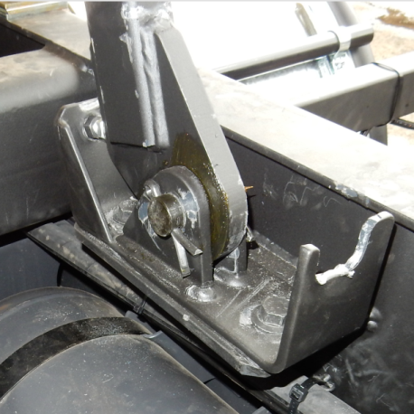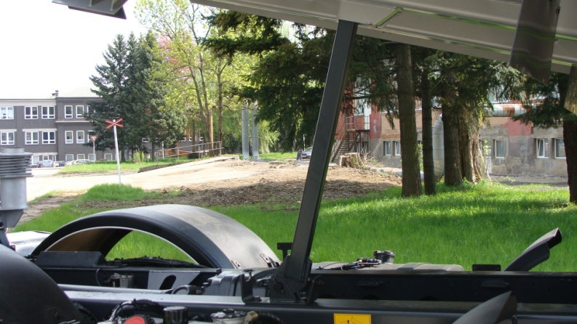

5.2 Hydraulický systém

5.2.1 Vlastnosti a provozní podmínky
Maximální povolené otáčky motoru při spuštěném PTO jsou elektronicky omezeny výrobcem nákladního automobilu. Při překročení maximálních otáček motoru dojde k automatickému vypnutí PTO, aby nedošlo k jeho poškození. Pro rozvod tlaku k jednotlivým komponentám je použit vícesekční rozvaděč. Každá jeho sekce je vybavena přetlakovým ventilem, který chrání komponenty dané větev hydraulického okruhu před přetížením tlakem. Je přísně zakázáno měnit cokoli v hydraulickém systému. V případě potřeby zásahu vždy kontaktujte výrobce.

5.2.2 Schéma zapojení sklápěcího válce

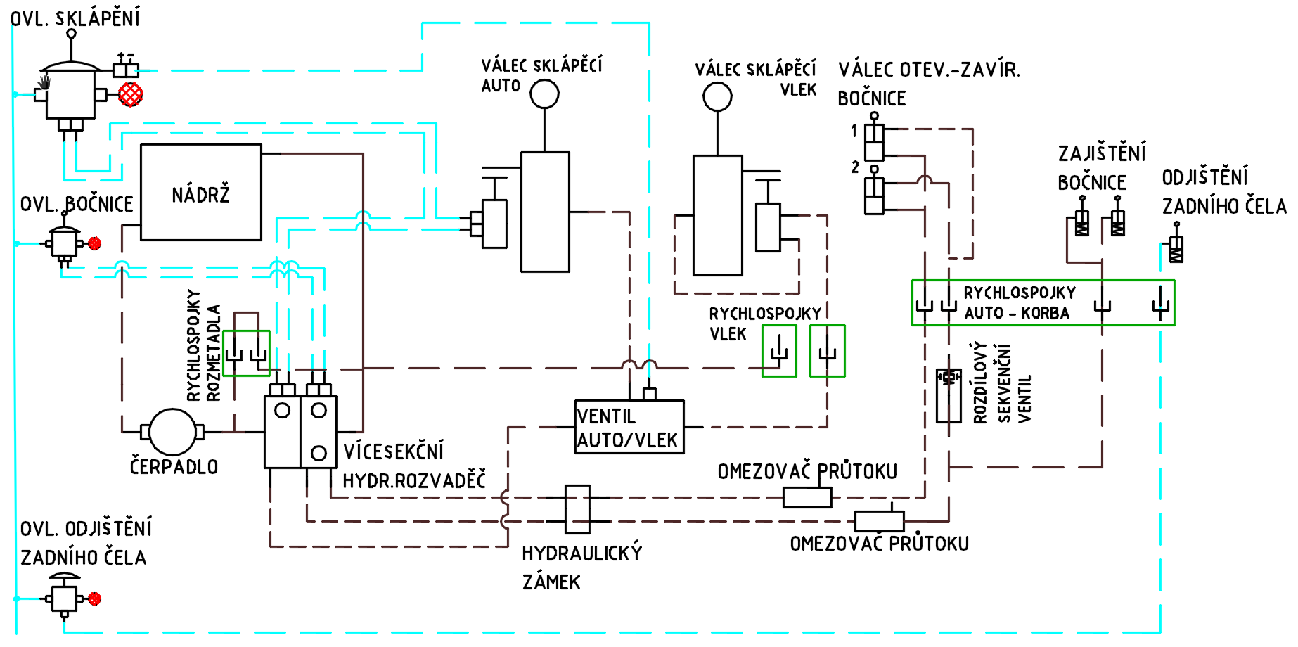

5.3 Rizika při provozu

5.3.1 Zakázáno
· přetěžovat
· měnit něco v hydraulickém systému anebo v nastavení tlaku
· měnit nastavení koncových poloh sklápění
· sklápět na nerovném anebo nepevném povrchu
· stát a pracovat pod zdvihajícím se sklápěčem
· při zvednuté nástavbě není povoleno posouvat podvozkem
Neposkytujeme žádnou záruku na škody, ke kterým došlo vlivem užívání a údržby v nesouladu s tímto návodem.

5.3.2 Upozornění:
Před sklopením korby musí mít obsluha zajištěna výhled na průběh sklápění a přesvědčit se, že se nikdo nenachází v pracovním prostoru sklápěče (ani v případě převrácení).
Pokud je to nutné z důvodu uvolnění nákladu z korby, potom je možné se zvednutou korbou pomalu popojet o 2-3 metry, ale nesmí se přitom s vozidlem rychle rozjet a prudce brzdit.
Při sklápění musí být podklad, na kterém stojí vozidlo stabilní a vozidlo musí být pevně na zemi ve všech směrech.
Pozor na nestabilitu vozidla vlivem nalepení, namrznutí či nerovnoměrného rozložení nákladu.
Rizika použití při sklápění na svahu: Pokud je korba sklápěna proti svahu, je snížen sklopný úhel a nemusí dojít k vyprázdnění korby. Pokud je korba sklápěna po svahu, je zvýšen sklopný úhel a hrozí možnost převržení sklápěče, toto riziko lze snížit pouze částečným zvednutím korby.
Nedoporučujeme sklápět na svahu nebo nerovném terénu a neneseme žádnou zodpovědnost za případné škody na zdraví zúčastněných osob a majetku.

6. ŘĚŠENÍ SERVISU A REKLAMACÍ

6.1 Kontaktní osoba pro objednání náhradních dílů
Lukáš Horák, 724 375 233

6.2 Kontaktní osoba pro hlášení reklamací
Jaromír Hykel, 724 375 234

6.3 Seznam smluvních servisů pro záruční prohlídky

6.4 Plán záruční prohlídky

6.4.1 Hydraulický systém
Kontrola zapojení hydraulického systému podle bodu 5.2.2.
Kontrola stavu a těsnosti jednotlivých komponent hydraulického systému a případná výměna.
Kontrola hydraulického oleje a případná výměna podle kapitoly 4.
Vyzkoušení funkčnosti všech prvků závislých na hydraulickém systému a případné seřízení.

6.4.2 Pneumaticky ovládané prvky
Kontrola zapojení pneumaticky ovládaných prvků podle bodu 5.2.2.
Kontrola stavu a těsnosti jednotlivých pneumatických komponent a případná výměna.
Vyzkoušení funkčnosti pneumaticky ovládaných prvků nástavby a případná seřízení.

6.4.3 Mechanické komponenty
Zkontrolovat další provozuschopnost:
Upínacích prvků podvozku, rámu a korby.
Čtyř opěrných bodů a zajišťovacích čepů pro korbu.
Uložení a zajištění bočnic, zadního čela.
Stav pružin, řetězů a závěsných ok pro manipulaci s korbou.
Držáku rezervy.

6.4.4 Záznam o kontrole

Datum kontroly | Popis závady |  | Kontrolu provedl | Závadu odstranil

NÁVOD K OBSLUZE A ÚDRŽBĚ PODVOZKU PŘÍVĚSU

A ÚVOD

A.1 Obsah příručky „Popis a používání“
Obsahuje popis jednotlivých zařízení a jejich funkci. Dále pokyny pro údržbu a opravy, bezpečnostní opatření. Svým obsahem tato příručka umožňuje provádět praktický výcvik obsluhy.

A.2 Obsluha a požadavky na její vyškolení:
Obsluha musí být prokazatelně seznámena s touto příručkou „Popis a používání“; být držitelem řidičem skupiny C a E.

A.3 Provozní podmínky
Vnější podmínky (déšť, vlhko, jinovatka, sníh apod.) během provozu neovlivňují použitelnost podvozek přívěsu:
• v oblasti s mírným klimatem s krajními teplotami – 30o C až + 44o C;
• při relativní vlhkosti vzduchu do 90 % při teplotě + 30o C;
• za deště o intenzitě 3 mm za minutu dopadajícího na podvozek přívěsu pod úhlem 30o ve všech směrech;
• při prašnosti vzduchu do 0,5 g.m-3 po dobu nejméně 1 hodiny;
• při rychlosti proudění vzduchu do 20 m.s-1.

A.4 Technická způsobilost
Technická způsobilost podvozku přívěsu pro provoz na pozemních komunikacích je schválena MD ČR.

ZAKÁZANÉ ČINNOSTI
K omezením pro použití, obsluhu a provoz podvozku přívěsu patří tyto zakázané činnosti:
• provádět bez souhlasu výrobce, jakékoliv konstrukční nebo výrobní úpravy na podvozku přívěsu;
• na nápravě a oji se nesmí svařovat;
• překračovat maximální celkovou hmotnost podvozku přívěsu, maximální dovolené zatížení náprav a svislé zatížení oka oje;
• překračovat maximální 15 ti % nerovnoměrné rozložení hmotnosti na podvozku přívěsu připadající na pravé a levé kola náprav;
• překračovat maximální dovolené rychlosti na silnici, vzhledem ke stavu a charakteristice vozovky.

B VŠEOBECNÉ ÚDAJE

B.1 Účel a určení
Podvozek je určen pro dostavbu nástavby (valníková, skříňová, speciální).

C. TECHNICKÝ POPIS

C.1 Všeobecný popis
Přívěsu je tvořen základním ocelovým svařovaným rámem s plošinou na který je našroubována nástavba. K rámu přívěsu jsou namontovány dvě nápravy, které jsou odpruženy vzduchovými měchy. Kola nápravy překrývají blatníky, které jsou přišroubovány k rámu podvozku přívěsu. K součástem rámu patří podpěrná noha, držáky záložních klínů a výklopný držák náhradního kola s kolem umístěný zespodu rámu podvozku přívěsu a rampa světel a označení přívěsu. Podvozek přívěsu je vybaven vzduchovými brzdami.

C.2 Brzdy

Podvozek přívěsu je vybaven provozní a ruční parkovací brzdou. Provozní brzda je vzduchová a působí na kolové brzdové jednotky přední i zadní nápravy. Provedení brzd je bubnové nebo kotoučové a ovládání je zajištěno pomocí vzduchové soustavy vč. TEBS.

C.3 Elektrická soustava podvozku přívěsu
Elektrická soustava podvozku přívěsu je v provedení 24V nebo 12V a je v souladu s vyhláškou MDS č. 301/2001 Sb.

C.4.Ovládání výsuvného oje přívěsu
Postup při seřízení délky oje
- soupravu odstavíme na rovné ploše
- zabrzdíme přívěs a založíme kola klíny
- povolíme upínací plotnu tak aby byla zcela volná a byla vytvořena vůle mezi deskou a horní plochou výsuvného oje
- vypustíme vzduch z válce zajišťovacího čepu
- odjistíme a vysuneme zajišťovací čep (pokud je na přívěsu použit)
- popojetím tažného vozidla nastavíme příslušné vysunutí oje
- napustíme vzduch do válce zajišťovacího čepu
-popojetím, cukáním tažného vozidla ověříme, že zajišťovací čep zaskočil do otvoru výsuvného dílu oje
- dotáhneme upínací plotnu příslušnou silou
- zasuneme a zajistíme jistící čep
- odbrzdíme přívěs

D OBSLUHA
Obsluha musí být seznámena s touto příručkou a při provozu se jí musí řídit.
POZOR!!
Před započetím jízdy je nutno se přesvědčit zda je ruční brzda odbržděná. Zapomenete-li toto před jízdou učinit, spálíte obložení a další kovové jednotky na nápravě.
POZOR!!
Při nakládce je vždy nutné přívěs zajistit zadními opěrnými nohami. Vzduchové měchy pérování je možné vypustit pouze pokud přívěs stojí, s vypuštěnými vzduchovými měchy pérování není možné s přívěsem popojíždět. Před jízdou musí obsluha zkontrolovat veškeré šroubové spoje a promazat kluzné plochy a body. Nutno zkontrolovat dotažení kolových matic či šroubů.

E. ÚDRŽBA PODVOZKU

E.1 Všeobecně
Trvale správného technického stavu přívěsu a jeho stálé pohotovosti k použití se dosahuje pravidelnou preventivní údržbou.
Údržba podvozku je souhrn všech činností konaných za účelem udržení podvozku v provozuschopném stavu nebo navrácení do bezporuchového stavu. Provádění údržby spočívá v pravidelné kontrole technického stavu a včasném provedení preventivních a nápravných opatření. Obsluha provádí kontrolní prohlídku, údržbu po použití a základní údržbu podle technologických postupů, odstraňuje závady a poruchy, které lze odstranit prostředky výbavy. Zvláště se musí pamatovat na ztížené provozní podmínky odlišné od normálního provozu. Rozsah prací a doba vyčleněná k údržbě se nesmí zkracovat na úkor kvality.
Technicky náročnější druhy údržby (základní údržbu, technickou údržbu, zvláštní druhy údržby a přípravu pro použití v zimním a letním období) se provádí u výrobce.
Údržba podvozku je spolurozhodující zda podvozek přívěsu bude splňovat vyhovujícím způsobem požadavky na něj kladené. Údržba a kontrolní prohlídky se provádí dle ujetých kilometrů.

E.2. Bezpečnostní opatření při údržbě
Údržbu speciálních dílů podvozku přívěsu mohou provádět osoby seznámené s konstrukcí zařízení a vyškolené k provádění údržby, včetně znalostí bezpečnostních pokynů pro obsluhu jednotlivých zařízení.
Při údržbě je nutné, kromě bezpečnostních a ekologických opatření dodržovat následující bezpečnostní pokyny:
- je zakázáno svévolně odstraňovat a poškozovat bezpečnostní zařízení nebo jejich příslušenství;
- při práci používat předepsané ochranné pomůcky;
- na pracovištích a v jejich blízkosti udržovat pořádek a čistotu;
- je zakázáno používat poškozené zařízení, přípravky, nářadí a pomůcky.

E.3 Technická údržba (TÚ)
TÚ je druh preventivní údržby. TÚ se provádí vždy po ujetí 5 000 km nebo jedenkrát měsíčně. Cílem TÚ je kontrola funkce všech komponent podvozku, obnova technického stavu podle stanovených technických a provozních podmínek. Kontrola a doplnění maziva, kontrola a výměna opotřebovaných součástek s kratší životností a doplnění (obměna) náhradních dílů a příslušenství a odstranění všech zjištěných závad a poruch. Provést důkladnou vnitřní a vnější očistu podvozku.

F. SERVISNÍ PROHLÍDKY
První servisní prohlídka musí proběhnout po ujetí 5.000 km nebo po uplynutí 2 měsíců.
Poté v intervalu 6 měsíců nebo po ujetí 50.000 km.
Budou-li obsluhou zpozorovány nějaké závažné poruchy, musí být toto neprodleně nahlášeno výrobci, aby se předešlo větším škodám nebo újmě na zdraví občanů!
